“成果展示”，现有内容用下面内容替代

迪格学苑水下机器人实验室于2015年4月组建，2016年4月上线，截止到2016年4月总计承担1个研究项目委托，同时进行了相关技术的探索研究，形成了以下主要成果：

1. 成功制造一台2.7版的OpenRov

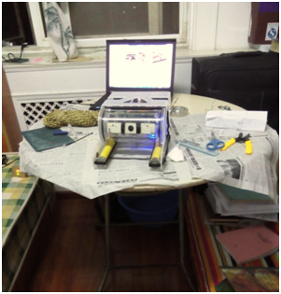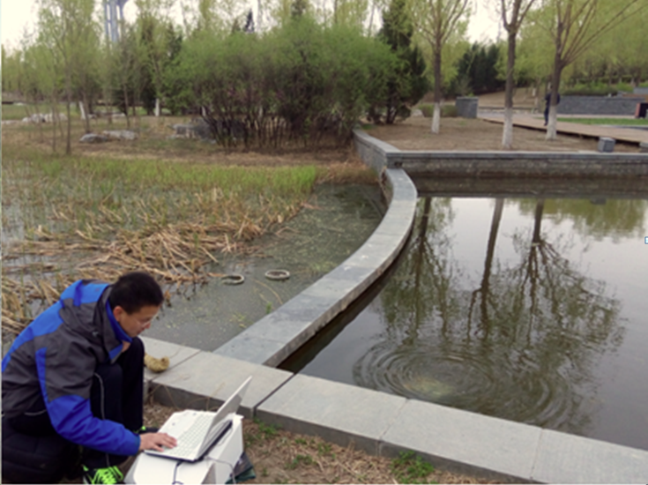

参与人员：曾霞光，程光明

1. 研制全新智能小微型水下机器人

水下机器人样机结构设计

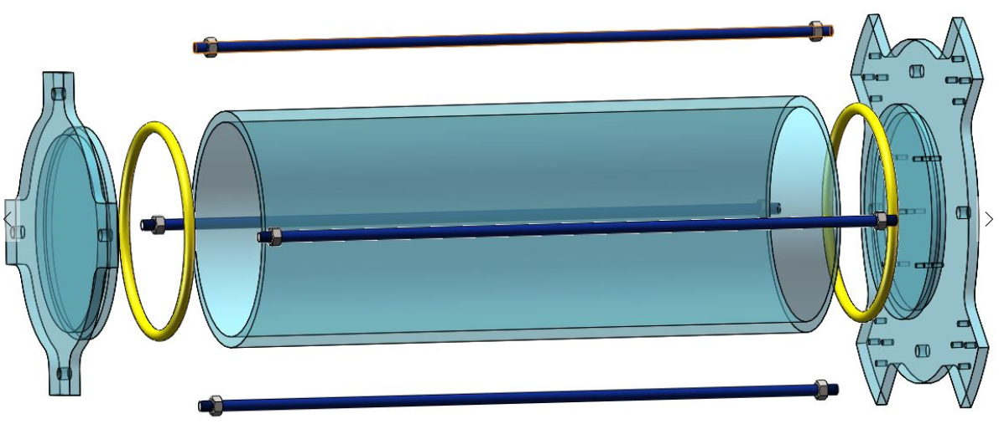

盖板过线部位、密封圈应力分析

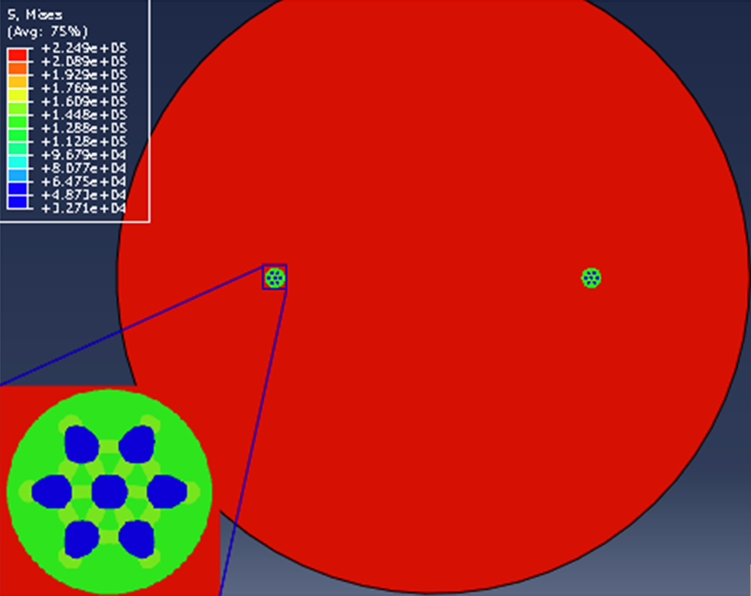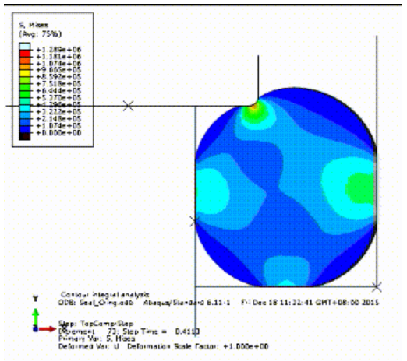

控制电子硬件选配

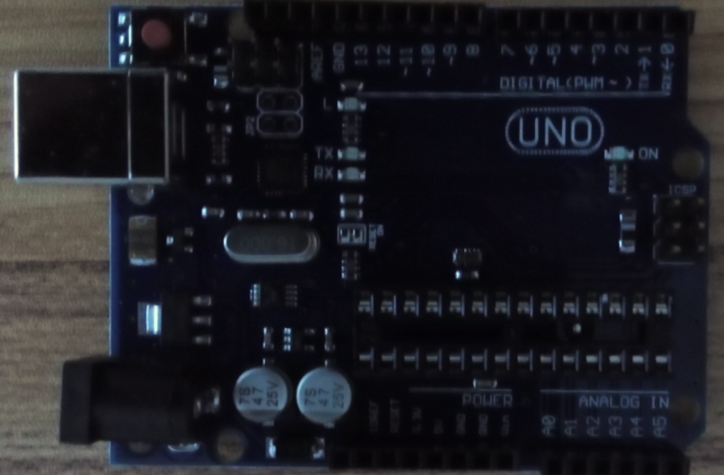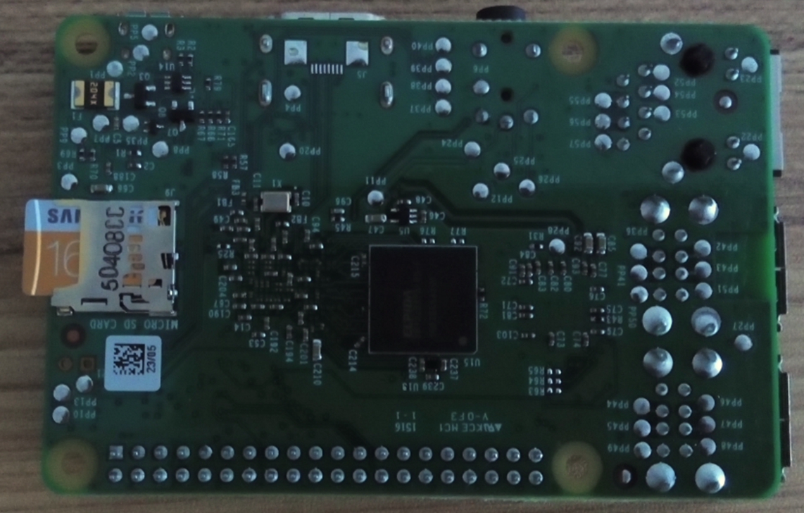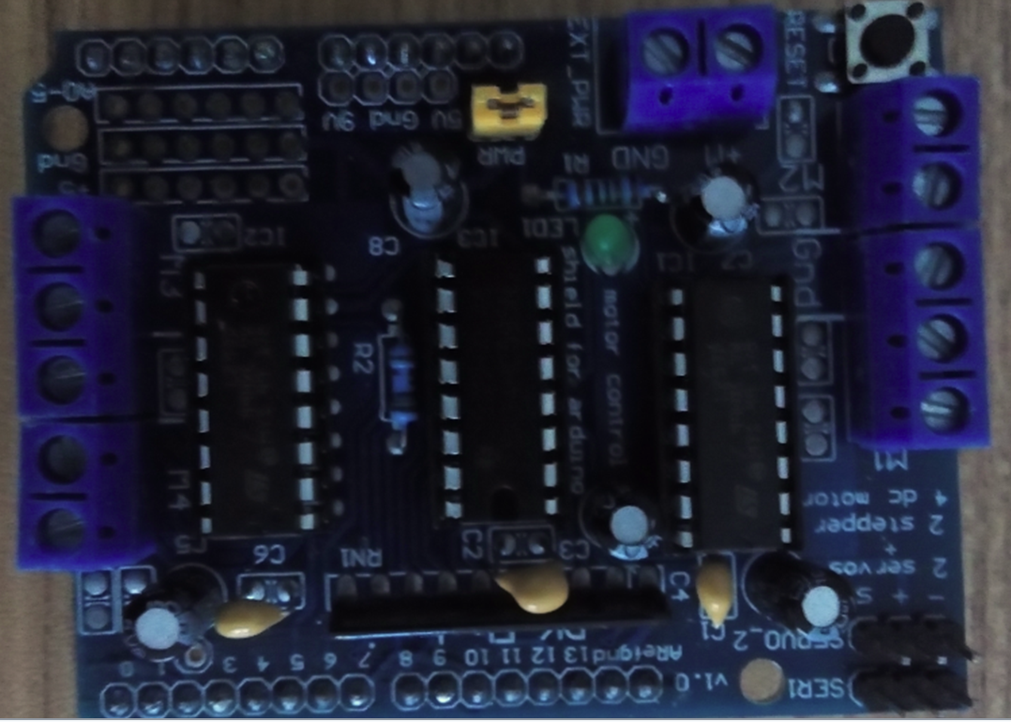

控制系统编程

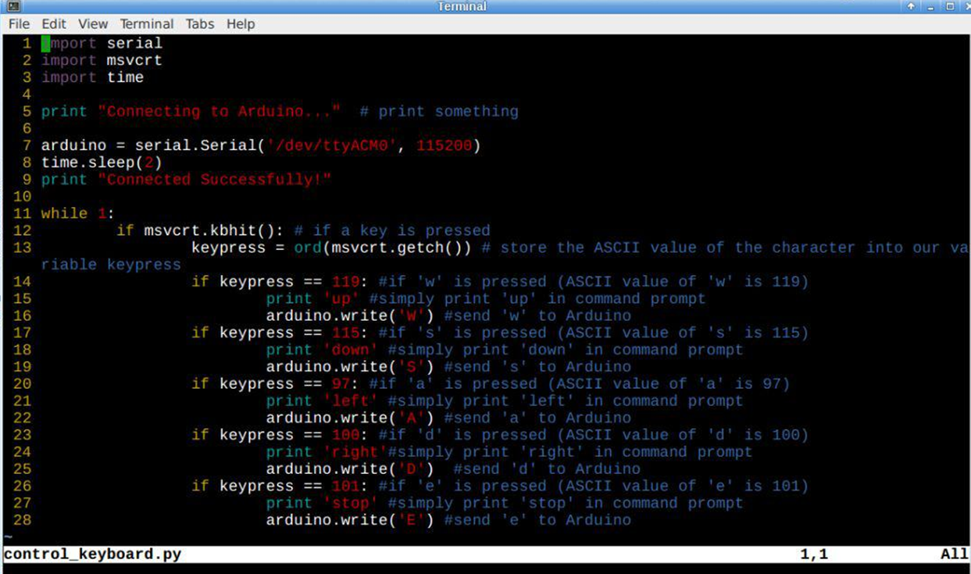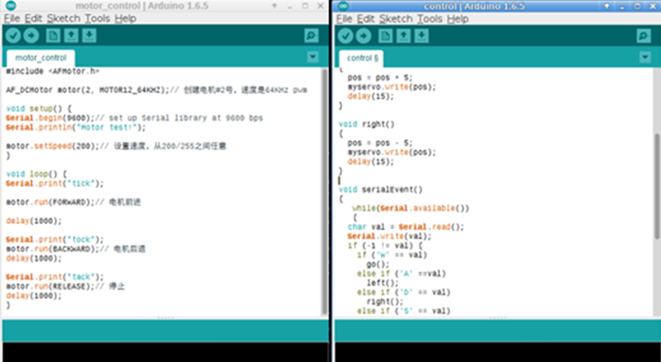

参与人员：曾霞光，程光明，周鑫，冯伟，吴宗成

c、水下模糊图像清晰化软件

算法编程

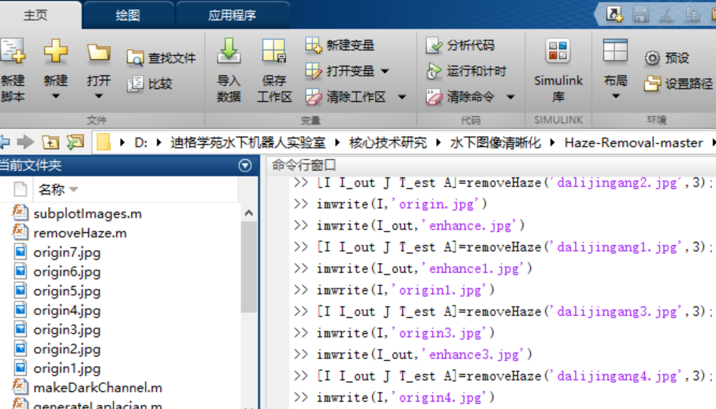

结果对比

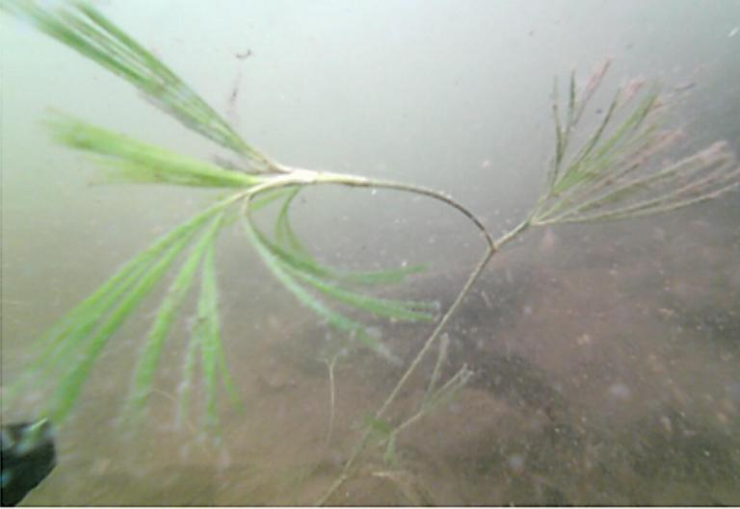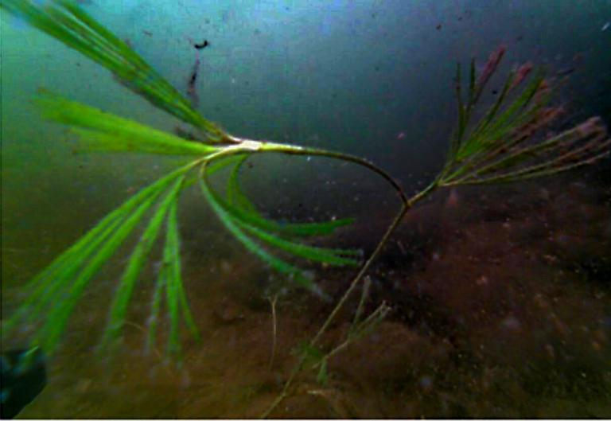

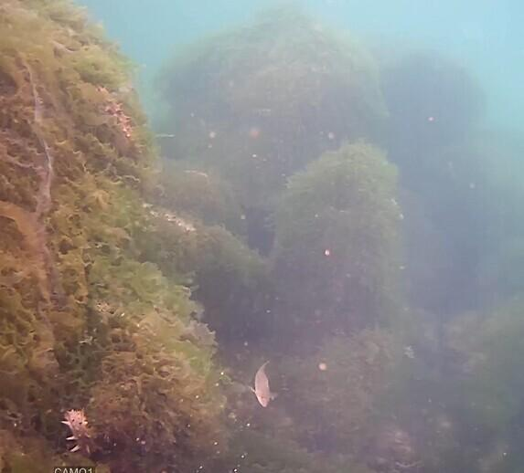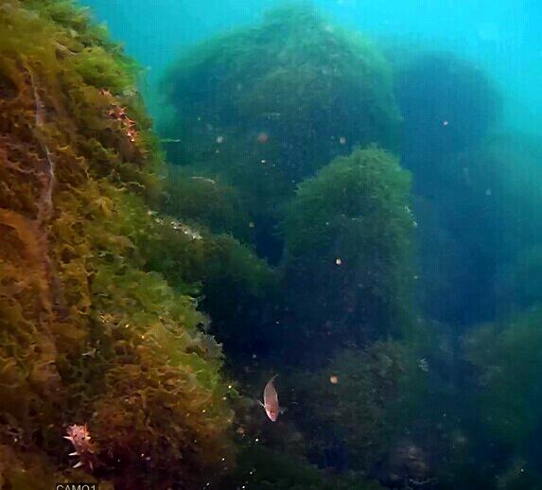

参与人员：曾霞光，张希成

d、螺旋桨优化设计软件

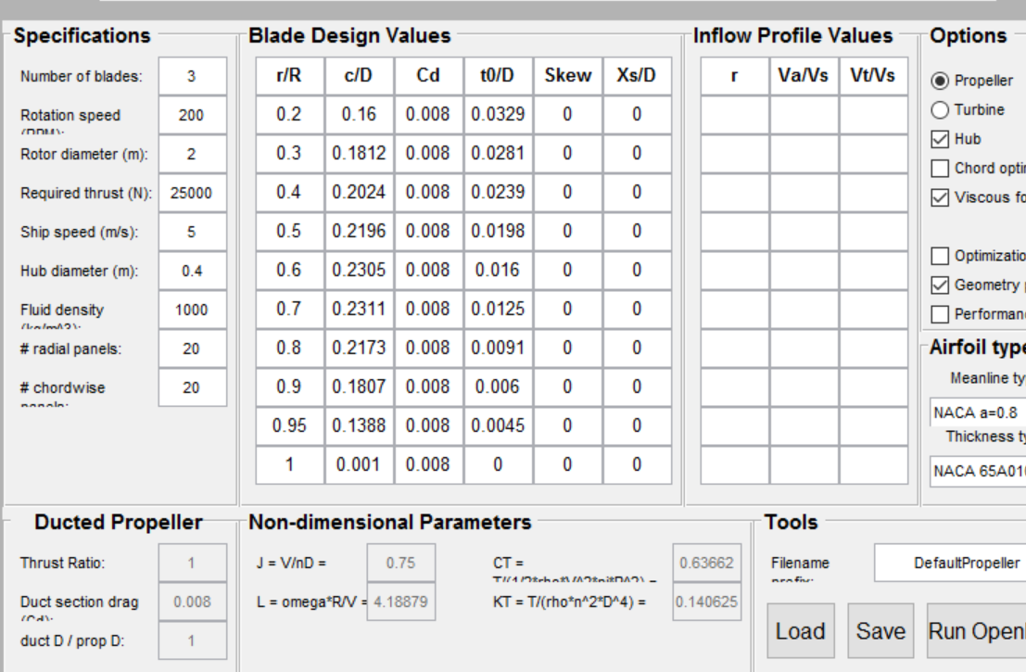

参与人员：曾霞光，程光明，周鑫